* <https://yandex.ru/map-constructor/> - Конструктор карт от яндекс
* C+Tab – Добавить коментарий

Либо выделить текст и нажать Ctrl+/

* 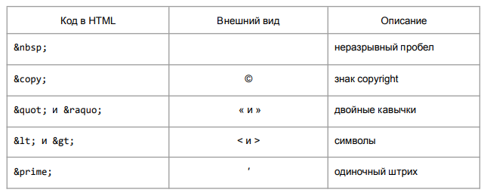Спецсимволы:
* Типографы:

<https://www.artlebedev.ru/typograf/>

<https://typograf.ru/>

<https://typograf.github.io/#!text>=.

* ФОРМЫ:

    <form action="#">

        <input type="text" placeholder="Ваше полное имя"> Full Name <br>

        <input type="email" placeholder="Ваш емейл"> Email <br>

<input name="login" placeholder="Ваш емейл"> Email <br>

        <textarea name="textarea" id="" placeholder="..." cols="30" rows="10"></textarea> <br>

        <input type="submit" value="submit">

        <input type="reset" value="clear">

        <br>

        <hr>

        <label><input type="checkbox">Oleg</label>

        <input type="checkbox" id="Sa"> <label for="Sa">Sanya</label>

        <br>

        Переключалка:

        <br>

        <input type="radio" id="1" name="s1"> <label for="1">11111111</label> <br>

        <label><input type="radio" name="s1">222</label> <br> <!-- То же, что и выше, но короче -->

        <input type="radio" id="3" name="s1"> <label for="3">33333333</label> <br>

        <hr>

    </form>